1. 首先要导入数据库
2. 创建数据库

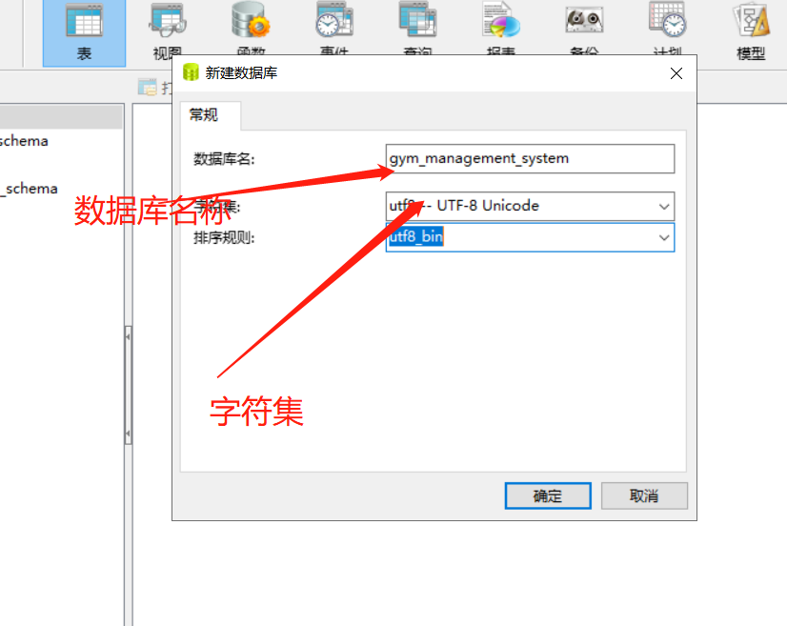

1. 右键运行sql文件

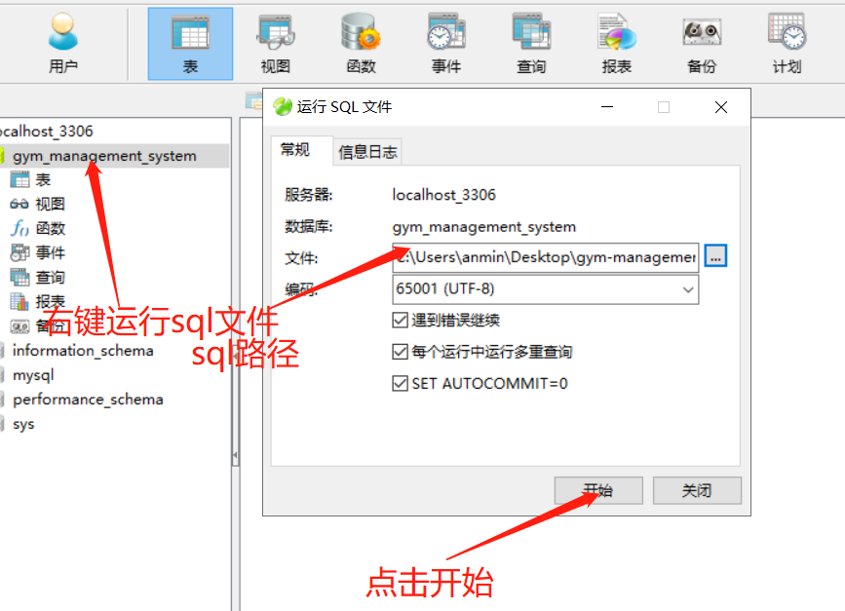

1. 现在数据库就创建好了
2. 接下来使用idea对项目进行部署
3. 打开idea点击open

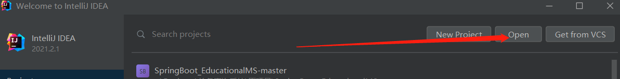

1. 选择下载的项目

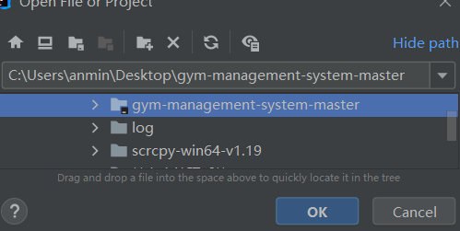

1. 然后点击File，再点击projiect structure再点击project，选择我们的jdk

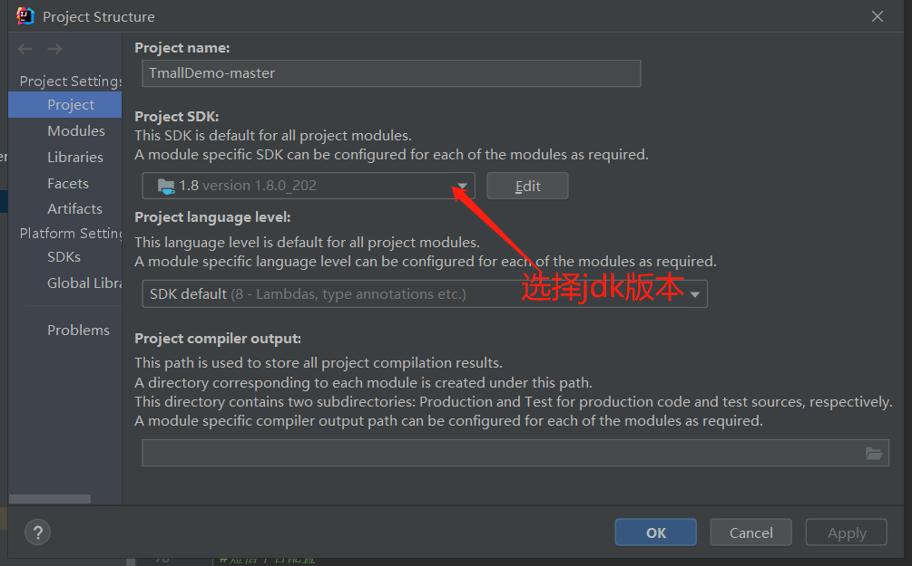

1. 下载jdk

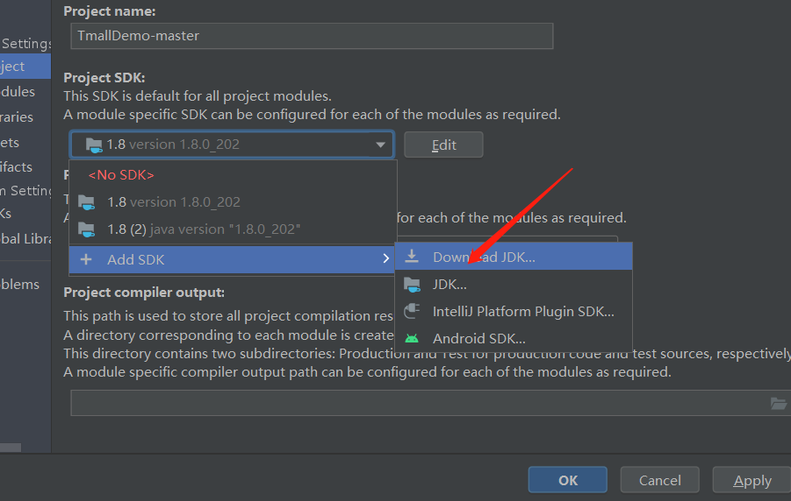

1. 检查moudules里面的jdk是否一致

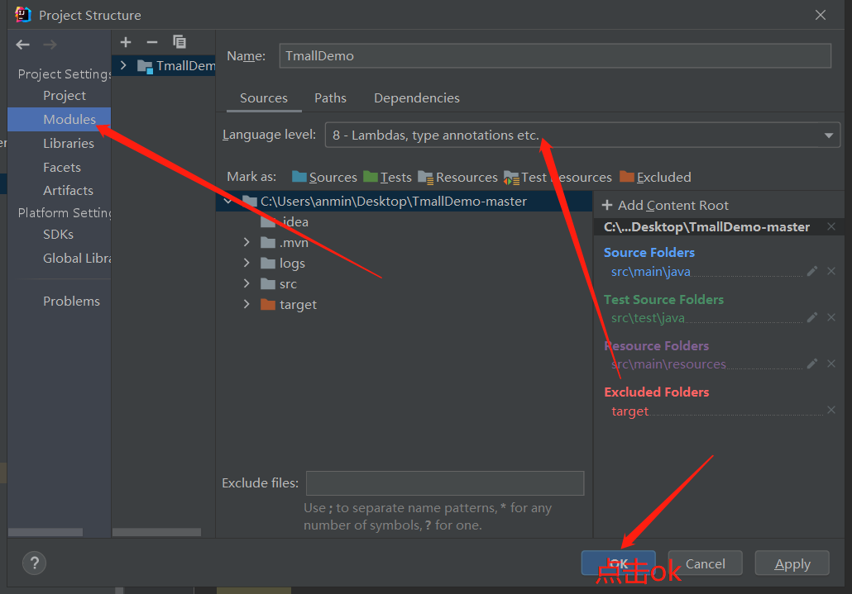

1. 配置数据库连接池

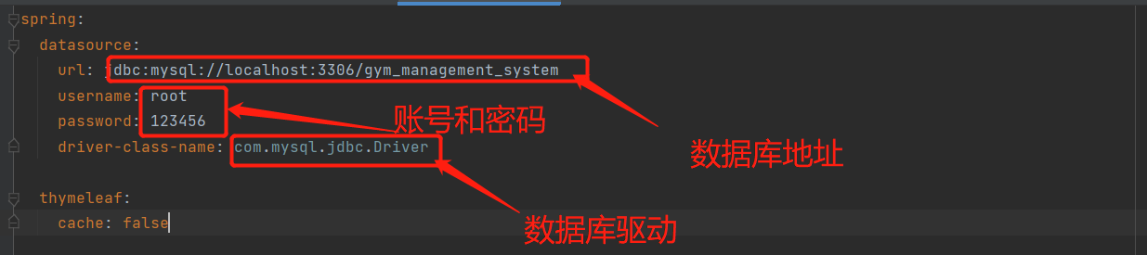

1. 启动项目输入项目地址<http://localhost:8080/>

